|  |  |  |  |  |
| --- | --- | --- | --- | --- |
|  | Организация Объединенных Наций | | ECE/TRANS/WP.29/GRVA/2020/8 | |
| _unlogo | | **Экономический  и Социальный Совет** | | Distr.: General  29 November 2019  Russian  Original: English |

**Европейская экономическая комиссия**

Комитет по внутреннему транспорту

**Всемирный форум для согласования правил   
в области транспортных средств**

**Рабочая группа по автоматизированным/автономным   
и подключенным транспортным средствам**[[1]](#footnote-1)\*

**Пятая сессия**

Женева, 10–14 февраля 2020 года

Пункт 6a предварительной повестки дня

**Правила № 79 ООН:**

**Автоматизированная функция рулевого управления**

Предложение по дополнению к поправкам серии 03 к Правилам № 79 ООН (оборудование рулевого управления)

Представлено экспертом от Европейской ассоциации по электромобильности [[2]](#footnote-2)\*\*

Воспроизведенный ниже текст был подготовлен экспертом от Европейской ассоциации по электромобильности (АВЕРЕ) в целях внесения поправок в Правила № 79 ООН. Он направлен на уточнение текста Правил. В его основу положен документ ECE/TRANS/WP.29/GRVA/2019/27. Изменения к существующему тексту Правил выделены жирным шрифтом в случае новых положений или зачеркиванием в случае исключенных элементов.

I. Предложение

*Пункт 5.6.4.6.4* изменить следующим образом:

«5.6.4.6.4 Боковое перемещение транспортного средства в сторону необходимой полосы движения начинается не ранее, чем через 1,0 с после начала процедуры смены полосы. Кроме того, боковое перемещение транспортного средства для приближения к разметке полосы движения и боковое перемещение, необходимое для завершения маневра смены полосы, должны быть выполнены в виде одного непрерывного движения.

Маневр смены полосы должен начинаться не ранее чем через 3,0 с и не позднее чем через **15,0** ~~5,0~~ с после преднамеренного действия водителя, описанного в пункте 5.6.4.6.2, выше.

**[Если функция АФРУ не инициировала начало маневра смены полосы через 10,0 с после преднамеренного действия водителя, то момент предстоящего начала маневра должен сигнализироваться водителю посредством акустического или визуального предупреждающего сигнала]**».

*Приложение 8, пункт 3.5.1.2* изменить следующим образом:

«3.5.1.2 Условия испытания выполнены, если:

a) боковое перемещение в сторону разметки начинается не ранее чем через 1,0 с после начала процедуры смены полосы;

b) боковое перемещение транспортного средства для приближения к разметке полосы движения и боковое перемещение, необходимое для завершения маневра смены полосы, представляет собой одно непрерывное движение;

c) зарегистрированное значение бокового ускорения не превышает 1 м/с²;

d) скользящее среднее значение в течение половины секунды для бокового рывка не превышает 5 м/с³;

e) измеренное время между началом процедуры смены полосы и началом маневра смены полосы составляет не менее 3,0 с и не более **15,0** ~~5,0~~ с;

f) система информирует водителя о том, что в данный момент выполняется процедура смены полосы;

g) маневр смены полосы выполняется менее чем за 5,0 с для транспортных средств категорий M1 и N1 и менее чем за 10,0 с для транспортных средств категорий M2, M3, N2 и N3;

h) АФРУ категории B1 автоматически возобновляет работу поcле завершения маневра смены полосы; и

i) указатель поворота выключается не ранее завершения маневра смены полосы и не позднее чем через 0,5 с после возобновления работы АФРУ категории B1».

*Пункт 5.6.4.6.8.1* изменить следующим образом:

«5.6.4.6.8.1 Процедура смены полосы прекращается системой автоматически, если до начала маневра смены полосы возникает как минимум одна из следующих ситуаций:

a) система обнаруживает критическую ситуацию (определенную в пункте 5.6.4.7);

b) система переведена в ручной режим или отключена водителем;

c) система достигает своих граничных возможностей (например, разметка полосы более не распознается);

d) система обнаружила, что водитель не осуществляет контроль над рулевым управлением в начале маневра смены полосы;

e) указатели поворота выключены водителем вручную;

f) маневр по переходу на другую полосу не был начат в пределах **15,0** ~~5,0~~ с после преднамеренного действия водителя, указанного в пункте 5.6.4.6.2;

g) боковое перемещение, описанное в пункте 5.6.4.6.4, не является непрерывным».

II. Обоснование

A. Пункт 5.6.4.6.4

1. Представленные ниже реальные ездовые данные свидетельствуют о том, что людям регулярно требуется до 15 секунд времени работы указателя, чтобы уведомить других водителей о намерении перестроиться на соседнюю полосу движения. Некоторые примеры более продолжительного времени работы указателя включают в себя ситуации, когда водителю нужно ждать прохождения транспортного средства (например, грузовика) или когда водителю требуется наличие достаточного места для смены полосы движения. Мы предлагаем, чтобы максимальное время для начала смены системой полосы движения составляло до 15 секунд, с тем чтобы позволить автоматизированной функции рулевого управления (АФРУ) категории С сработать в средних дорожных ситуациях. Следует отметить, что 15 секунд — это максимальное время для начала смены полосы движения, которое не исключает используемого водителем более короткого времени работы указателя. Более длительное время работы указателя также учитывает использование указателя в некоторых странах, где культура вождения предполагает его включение задолго до изменения полосы движения, с тем чтобы четко просигнализировать о своем намерении другим участникам дорожного движения.

2. На диаграмме 1, ниже, показана гистограмма распределения 2 275 автомобилей Model 3s, управлявшихся в ручном режиме в Европейском союзе (ЕС) в течение 28 дней на протяжении четырехмесячного периода. Большинство смен полосы движения выполняется за время мигания указателя, ведущее к маневру смены полосы движения продолжительностью 1,5 секунды, что отражает использование мягкой фиксации на указателе. (АФРУ категории C (одношаговый человеко-машинный интерфейс (ЧМИ)) в настоящее время не может обеспечивать работу указателя в течение менее 3 секунд, опять же не отражая естественное поведение.) Фильтрация периодов работы указателя в течение менее 2 секунд обеспечивает более четкое распределение периодов использования указателя, ведущих к смене полосы движения, и отображает поведение водителя в автомобилях, не имеющих такой функции мягкой фиксации (диаграммы 3 и 4). Большинство случаев изменения полосы движения можно зафиксировать в течение 15 секунд; бывают случаи более длительной смены полосы движения, но они происходят реже, чем более короткие периоды смены полосы. Это нормально с учетом зависящего от условий транспортного движения или инфраструктуры, но относительно регулярного характера более продолжительных периодов смены полосы движения.

3. Оценка периодов работы указателя АФРУ категории С (одношагового ЧМИ), не ограниченной требованиями Правил № 79 ООН (поправки серии 03), показывает, что в 82 процентах случаев смены полосы движения требуется от 5 до 20 секунд (диаграмма 2). На диаграмме 4 приведено представление в 5-секундном диапазоне.

4. Мы предлагаем Договаривающимся сторонам определить требования АФРУ категории С (одношаговый ЧМИ) для максимально полного отражения естественного поведения человека, с тем чтобы обеспечить безопасную и предсказуемую работу, комфортность для водителя и эффективное использование систем содействия управлению. Неестественное поведение может привести к путанице и опасным ситуациям для водителя и других участников движения, поскольку другие люди, управляющие транспортными средствами, могут быть не в состоянии адекватно предсказать поведение транспортного средства.

5. Настоящее предложение направлено на внесение поправок в действующий опубликованный текст Правил № 79 ООН (поправки серии 03), хотя это предложение следует рассматривать в сочетании с поправками, принятыми на сессии GRVA в сентябре 2019 года в документе ECE/TRANS/WP.29/GRVA/2019/24. Поэтому мы хотели бы учитывать принятые принципы АФРУ категории C (двухшаговый ЧМИ). Увеличение максимального таймера до категории С (одношаговый ЧМИ) должно также применяться к максимальному таймеру категории С (двухшаговый ЧМИ). Нам необходимо будет уточнить у секретаря GRVA, как лучше всего представить эти поправки. По всей вероятности, на рассмотрение Договаривающихся сторон будет представлен неофициальный документ, в котором будут отражены изменения, предложенные в настоящем документе с учетом документа ECE/TRANS/WP.29/  
GRVA/2019/24, принятого на сентябрьской сессии GRVA.

# Диаграмма 1 Распределение времени работы указателя 2 275 автомобилей Model 3s с ручным приводом в ЕС, включая время <2 с

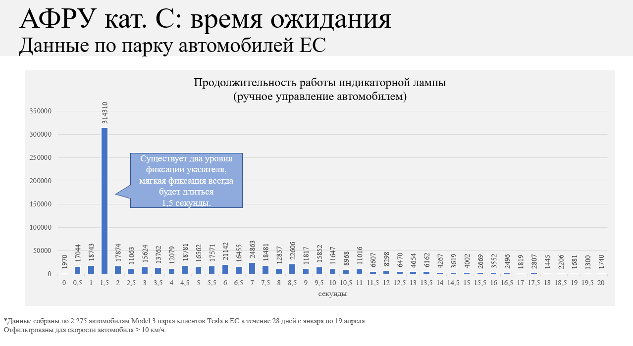

# Диаграмма 2 Круговая диаграмма распределения времени работы указателя для ФАРУ категории C1, не ограниченной требованиями в отношении максимального времени (слева) и ручным приводом, включая мягкую фиксацию (справа), для 2 275 автомобилей Model 3s в ЕС

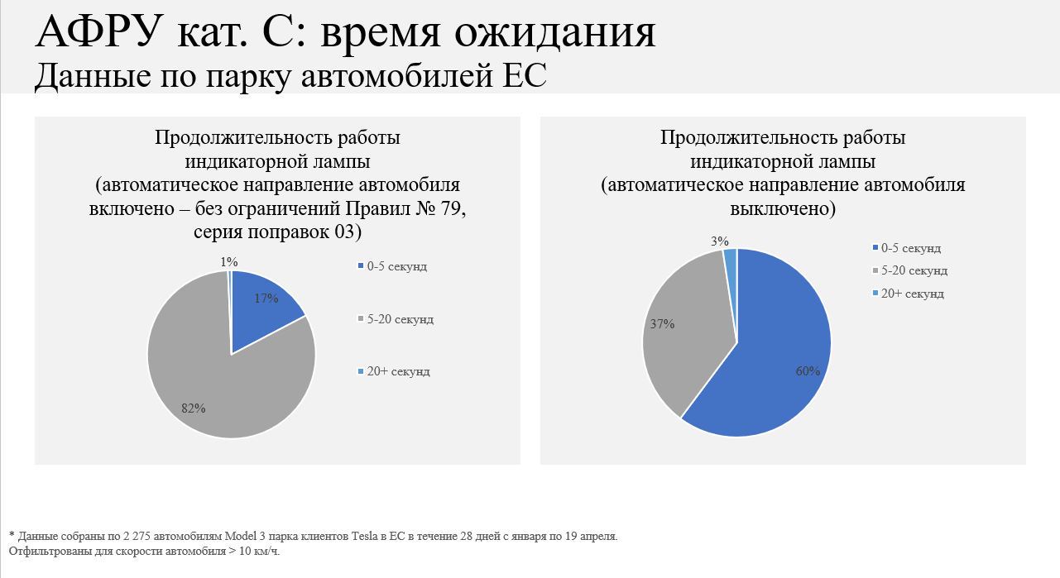

# Диаграмма 3 Распределение времени работы указателя 2 275 автомобилей Model 3s с ручным приводом в ЕС, <2 с отфильтрованного времени

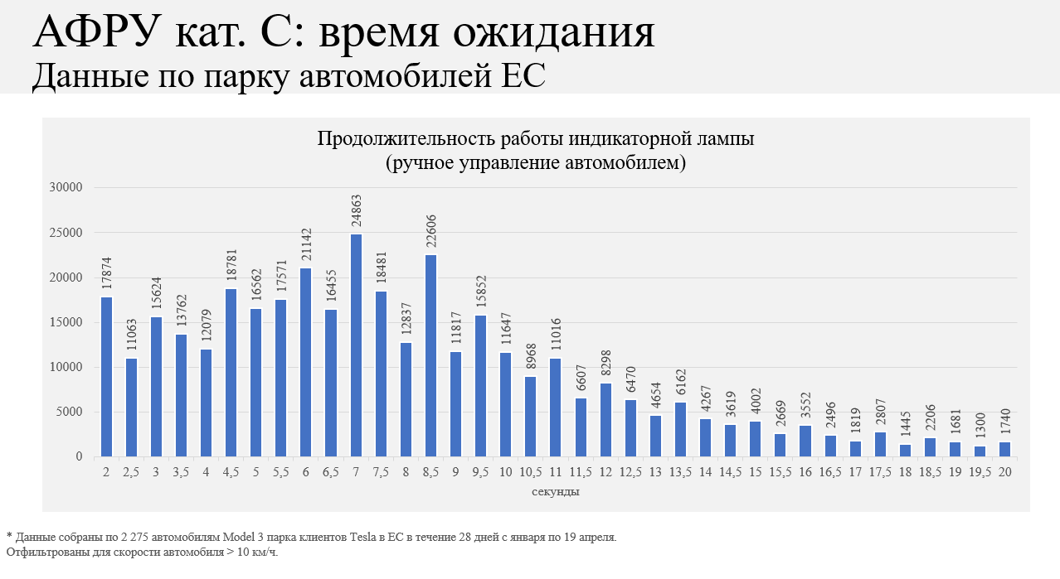

# Диаграмма 4 Круговая диаграмма распределения времени работы указателя в 5-секундном диапазоне для системы C1, не ограниченной требованиями Правил № 79 (поправки серии 03) в отношении максимального времени (слева) и ручным приводом, за исключением мягкой фиксации (справа), для 2 275 автомобилей Model 3s в ЕС

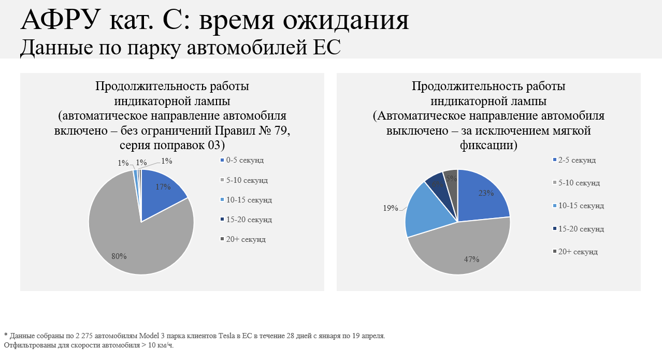

B. Приложение 8, пункты 3.5.1.2 и 5.6.4.6.8.1

6. Внесенные коррективы отражают указанные в настоящем документе изменения, предлагаемые для других положений.

1. \* Прежнее название: **Рабочая группа по вопросам торможения и ходовой части (GRRF)**. [↑](#footnote-ref-1)
2. \*\* В соответствии с программой работы Комитета по внутреннему транспорту на 2020 год, изложенной в предлагаемом бюджете по программам на 2020 год (A/74/6 (часть V, раздел 20), пункт 20.37), Всемирный форум будет разрабатывать, согласовывать и обновлять Правила Организации Объединенных Наций в целях повышения эффективности автотранспортных средств. Настоящий документ представлен в соответствии с этим мандатом. [↑](#footnote-ref-2)